АКВАТУР В ЗАКАРПАТТЯ

1 день
Термальний басейн "Жайворонок"
Прибуття групи в Мукачево. Зустріч з екскурсоводом.Посадка в автобус.
Запрошуємо Вас на оглядову екскурсію по Мукачево-старовинне місто Закарпаття, де гармонійно поєднуються стародавня культура і сучасність, західноєвропейська архітектура і колорит Закарпаття, а також традиції і звичаї народів національностей, які тут проживають.
Пішохідна екскурсія по місту, під час якої Ви побачите чимало цікавих пам'яток: міська Ратуша, відома своїми годинниками-курантами, палац князів Ракоці, готичний собор Св. Мартина - покровителя Мукачева, пам'ятник Сажотрусу і багато іншого.
Відвідування середньовічного замку «Паланок» - підноситься на горі вулканічного походження, стіни якого зберігають чимало таємниць і легенд.
Вільний час на обід.
Переїзд в м Берегово. Пропонуємо відвідати (факультативно) термальний басейн «Жайворонок» - новий сучасний термальний басейн з мінеральною водою. Закритий басейн площею 160 кв. м може вмістити до 80 відвідувачів одночасно. Інтер'єри оформлені в стилі давньоримських купалень. В основному басейні температура води 31-33 градуси, також в ньому функціонують гідромасаж, гейзер і два водоспади. Також обладнано джакузі, де температура води становить 42-45 градусів.
Поселення в готель. Вільний час
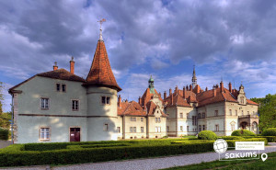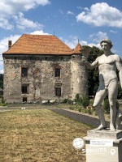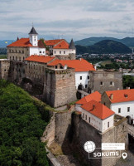

2 день
Термальні басейни "Теплі води"
Сніданок в готелі..
Запрошуємо Вас на екскурсію в м. Хуст - столицю Карпатської України, де ми побачимо руїни середньовічного замку, побудованого в XI столітті для контролю «над соляним шляхом з Солотвино».
Також ми відвідаємо оленячу ферму - єдина в Україні ферма плямистих оленів, де ви зможете не тільки помилуватися цими красивими тваринами, але і погодувати їх.
А ще - с. Іза - центр лозоплетіння, де у Вас буде можливість придбати вироби з лози, дерева та інших матеріалів місцевих майстрів.
Далі нас чекає сироварня, де сири виробляються без додавання консервантів і ароматизаторів. У вас буде можливість побачити і дізнатися як виготовляється сир, а також продегустувати кілька сортів сиру з вином або чаєм.
І на завершення ексрсійного дня - ще один СПА-об'єкт Закарпаття - термальні басейни «Теплі води» в с. Велятино. Термальна вода санаторію приваблює надзвичайним вмістом йоду й брому (останній має сильну заспокійливу дію), і отримують її зі свердловини глибиною майже кілометр. Вона подібна до вулканічної лави: має температуру від +45 до +60 градусів за Цельсієм. Перед наливом в ванни її охолоджують до температури людського тіла. Мінералізація (збагачення) місцевої "чудо-води" досягає до 100 грам на літр, у той час як морська вода має всього три грами.
Повернення в готель. Вільний час.
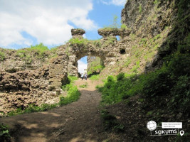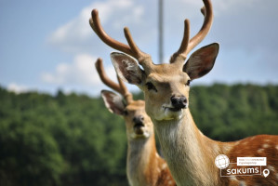

3 день
"Термальні води Косино"
Сніданок в готелі.
Переїзд в Косонь, де Вас чекає купання в термальних басейнах комплексу "Термальні води Косино": п'ять басейнів, три з яких термальні, всі вони знаходяться під відкритим небом. За своїми характеристиками термальні води в Косино відносять до хлоридно-натрієвих джерел із середнім ступенем мінералізації. Крім цього тут є 7 королівських саун: евкаліптова, трав'яна, римська лазня, хамам, угорська, «льодова печера» і соляна сауни.
По дорозі ми відвідаємо м. Виноградів - старовинне місто над річкою Тиса. На екскурсії по місту, Ви побачите руїни середньовічного замку «Канків», розкішний палац баронів Перені, навколо якого розкинувся великий парк з екзотичними деревами, костел Вознесіння ХІІІ - ХV ст, монастир і костел францисканців XVI століття. А ще ви дізнаєтеся, що Виноградів - це найтепліший район Закарпаття, завдяки тому, що Карпати захищають його від холодних повітряних мас, а Чорна гора створює особливий мікроклімат. Літо тут спекотне, осінь тепла, а зима недовга і м'яка
Повернення в готель. Вільний час.
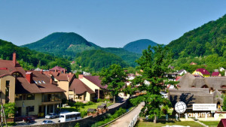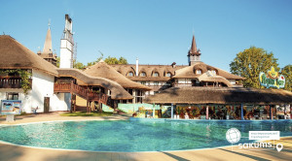

4 день
Водна феєрія Карпат - озеро Синевир та водоспад Шипіт
Сніданокв готелі. Звільнення номерів.
Переїзд в с. Пилипець - високогірне село Міжгірського району.
Екскурсія до водоспаду «Шипіт» - одному з найкрасивіших водоспадів України. Водоспад спадає численними мальовничими каскадами, загальна висота водоспаду - 14 м. Відвідування алеї древніх буків.
Виїзд на екскурсію в національний природний парк "Синевир".
Синевирське озеро - перлина Карпат - овіяне легендами, дивовижне по красі озеро розташоване між лісистими горами, альпійськими луками, швидкоплинними ріками Теребля та Чорна Ріка, в заповідній зоні на висоті 989 метрів над рівнем моря. Пішохідна прогулянка до озера, не найлегша, але краса і велич цих місць того варті!
Обід самостійно в Карпатській колибі.
Переїзд в смт. Воловець на залізничний вокзал.
Відправлення до Києва.
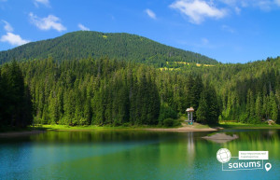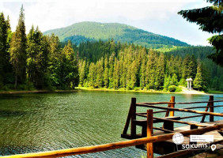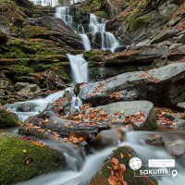

Вартість:
Проживання/група | 15+2 | 20+2 | 30+3 | 40+4
Готель 3* | 5600 грн | 5100 грн | 4600 грн | 4400 грн

Входить у вартість
- Проживання в готелі категорії 3* в номерах зі зручностями;
- Транспортне обслуговування по програмі;
- Харчування по програмі - 3 сніданки;
- Послуги гіда-екскурсовода;
- Страхування на період туру.

Не входить у вартість
- Проживання в готелі категорії 3* в номерах зі зручностями;
- Транспортне обслуговування по програмі;
- Харчування по програмі - 3 сніданки;
- Послуги гіда-екскурсовода;
- Страхування на період туру.

Вартість вхідних квитків:

- Ужгородський замок: загальний - 150 грн.,учнівський – 100 грн., діти дошкільного віку - безкоштовно;
- Термальні води Косино – 500 грн/3 год, діти до 150 см безкоштовно (до 4 дітей на 1 дорослого);
- Мукачівський замок: загальний - 150 грн.,учнівський – 100 грн., діти дошкільного віку - безкоштовно;
- Водоспад Шипіт: загальний – 50 грн., діти 7-16 р. – 30 грн; діти до 7 р. - безкоштовно.
- Реабілітаційний центр бурого ведмедя: реабілітаційний центр бурого ведмедя: загальний, пенсійний – 100 грн, студенти і школярі – 50 грн.;
- Озеро “Синевир”: загальний, пенсійний – 60 грн, студенти і школярі – 30 грн.
- Термальний комплекс "Жайворонок" - 250 грн/дор/2 год; 125 грн/дитина/2 год; діти, нижчі за 120 см - вхід безкоштовний.
- Термальний комплекс "Теплі води Велятино" - 250 грн/дор/2 год; 100 грн/дитина/2 год;
- Оленяча ферма - 50 грн/дор, 30 грн/дит;
- Дегустація сиру - 150 грн/особа.

